* **Cadastro de usuário**
* **Escopo**
  + Gerenciar cadastro de novos usuários à Biblioteca Online - UFES
* **Objetivos**
  + Bibliotecário poderá incluir novos usuários no sistema. Seja bibliotecário ou não.
  + Notificar caso o usuário já está cadastrado no sistema.
* **Requisitos Funcionais**
* Deve disponibilizar os campos para preenchimento de informações para cadastro como na figura 2.5. (A).
* Caso o usuário já exista, um pop-up com a informação de “Usuário já existe” será exibida.
* Os campos “Nome”, “CPF”, “Tipo de usuário”, “Senha”, “E-mail” e “Tipo de usuário” devem ser preenchido para conclusão do cadastro...
* Caso “CPF” não exista ou esteja incorreto será notificado por um pop-up com a informação “CPF incorreto”
* Ao clicar no botão “salvar” o usuário cadastrado será adicionado ao sistema. Caso o bibliotecário clique em “cancelar” o procedimento de cadastro será imediatamente interrompido e os dados preenchidos serão apagados.
* **Restrições**
* Não deve permitir cadastro caso não sejam preenchidos todos os campos ou caso as informações estejam inválidas.
* **Considerações adicionais**
* Não se aplica até o momento.
* **Protótipo**

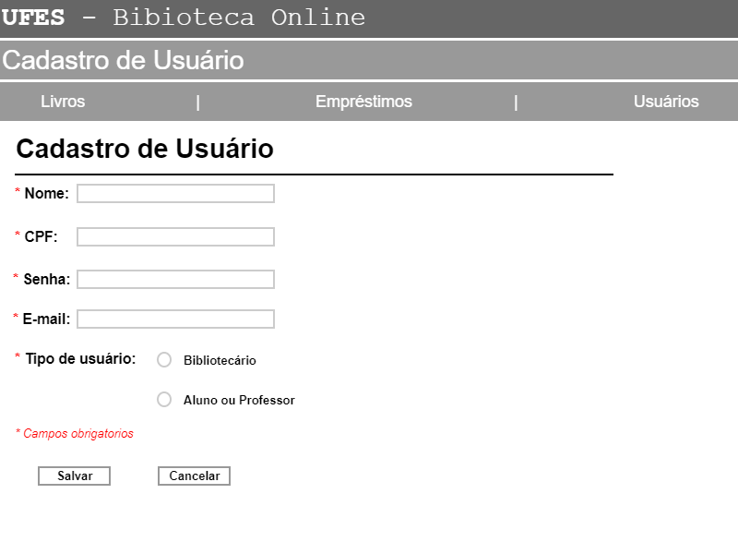

Tela de cadastro de usuário.